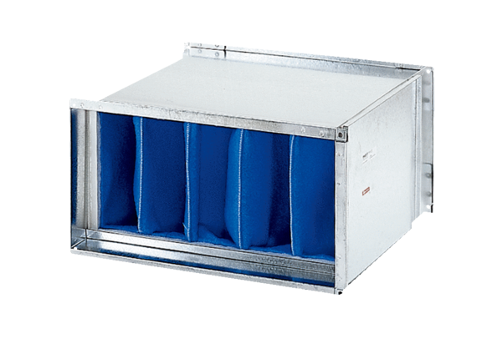Vzduchový filtr TFP 56-7Obsah dodávky: 1 kusSortiment: D
Typové číslo: 0149.0073Výrobce: MAICO

